***Праздничное поздравление детей первой младшей группы «Карапузы»***

***на "День матери"***

Подготовила : воспитатель Гурова Т.Д.

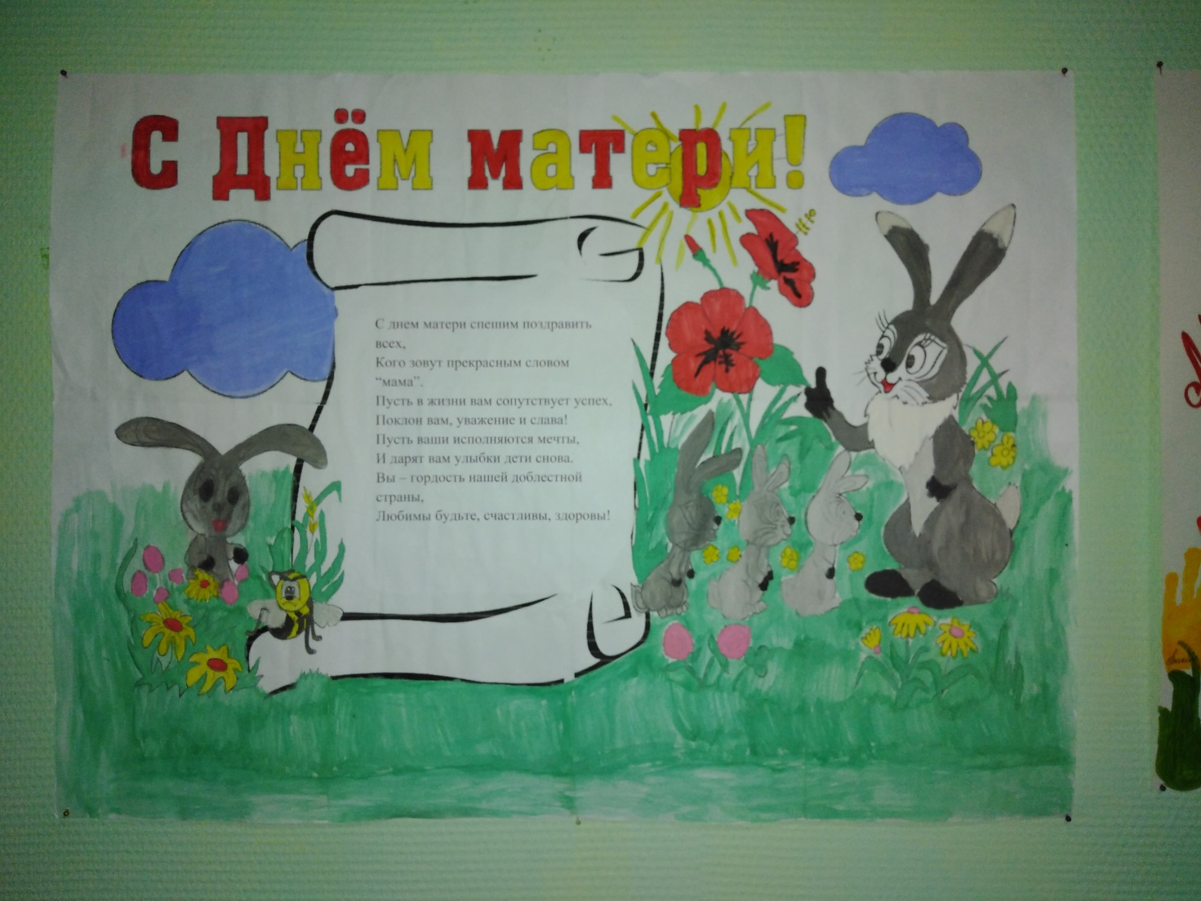

Воспитатель : Здравствуйте, дорогие наши мамочки,! Мы благодарим Вас, что вы нашли время и пришли к нам в гости.

Сегодня мы собрались в преддверии праздника.

Мама, мамочка. Сколько тепла таит это магическое слово, которым называют самого близкого, дорогого, единственного человека.

Мама- это первое слово, которое произносит человек, и звучит оно на всех языках мира одинаково нежно. У мамы самое доброе и ласковое сердце, самые добрые и ласковые руки, которые умеют все.

Воспит: А следующее стихотворение мы попробуем рассказать вместе с вами, дорогие мамы.

Воспит: -Кто не даст проспать с утра?

Зал: -Мама!

Воспит: -Скажет кто «вставать пора»?

Зал: -Мама!

Воспит: - Кашу кто успел сварить?

Зал: -Мама!

Воспит: -Чаю кто успел налить?

Зал: -Мама!

Воспит.:- Дочке косы кто заплел?

Зал: -Мама!

Воспит: -Кто же целый дом подмел?

Зал: -Мама!

Воспит: -Кто цветов в саду нарвал?

Зал: -Мама!

Воспит: -А детей поцеловал?

Зал: -Мама!

Воспит: -Кто ребячий любит смех?

Зал: -Мама!

Воспит: -Кто на свете лучше всех?

Зал: -Мама!

Воспит: Аплодисменты нашим мамам!

Только мамы нас любят не за что-то, а просто,

Только лишь потому, что мы есть, мы живем,

Только к мамам идем мы по важным вопросам,

Только им свои беды, проблемы несем.

Посвящаем мы мамам успехи, победы,

А в День Матери, в праздник любви,

Мы желаем, чтоб их миновали все беды,

Чтоб их дети им только лишь счастье несли.

А сейчас дорогие мамы вас хотят поздравить дети. Встречайте.

Выход.( песня «Мама первое слово»)

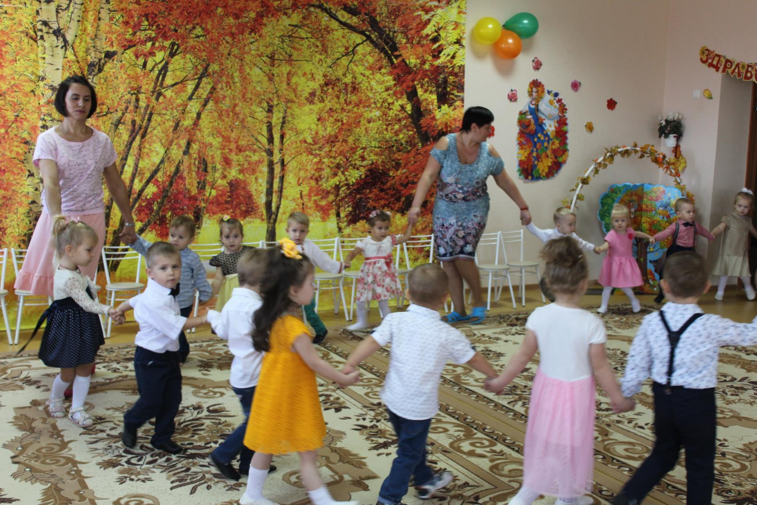

Давайте дети споем маме песню. Пеку пеку

День матери всегда празднуют осенью в последнее воскресенье ноября, давайте дети споем песню про осень .

Конкурс для мам «Узнай ладошку своего ребёнка»

(На столе разложены листочки с отпечатанными детскими ладошками. Мама должна найти ладошку своего ребёнка.)

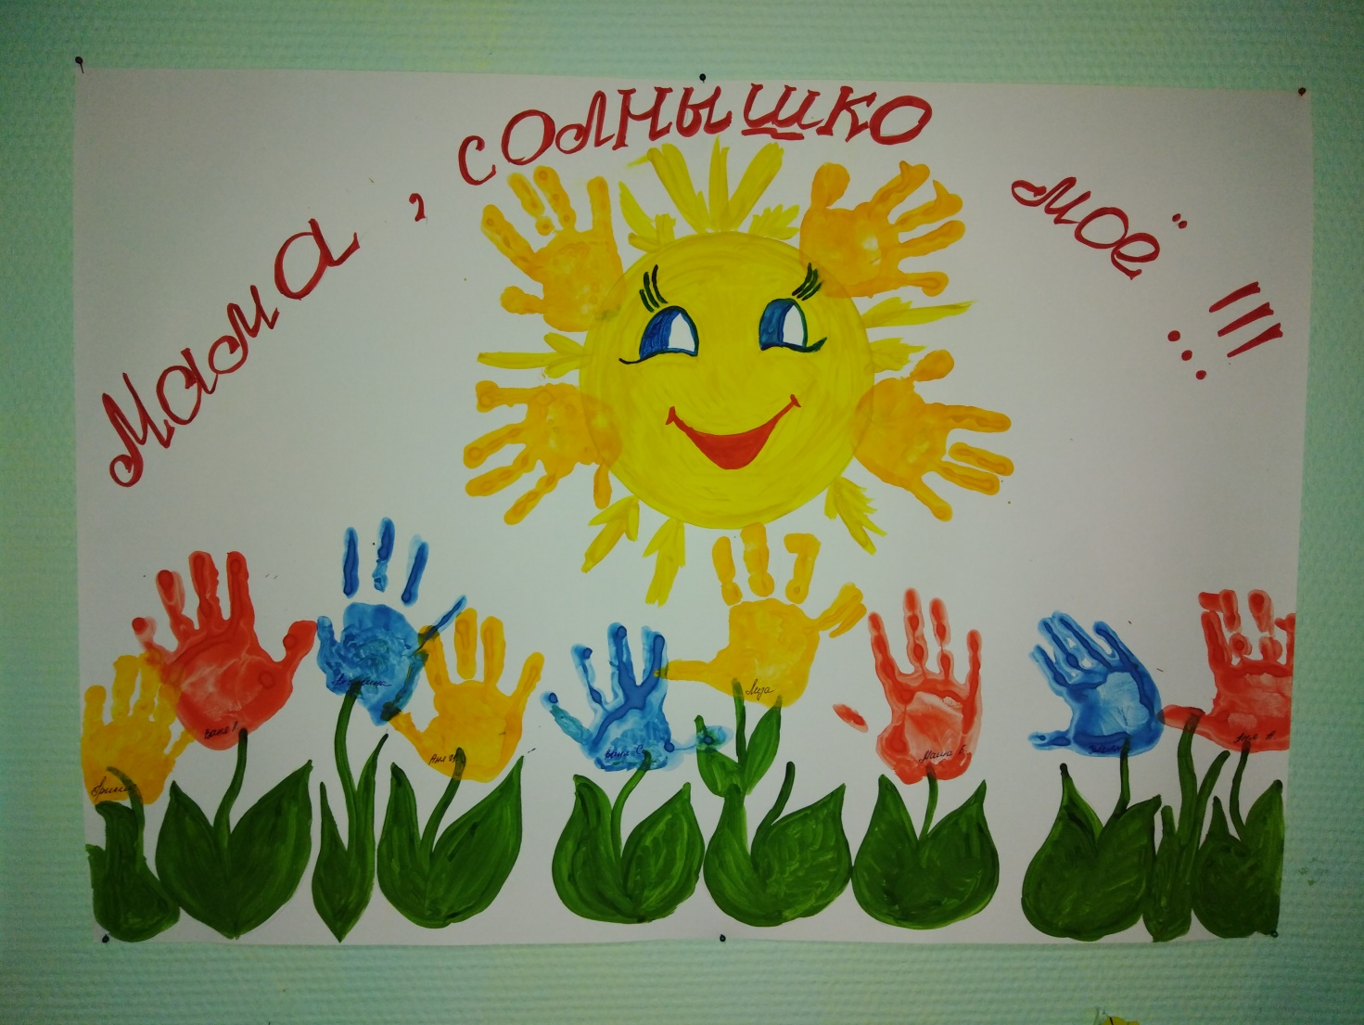

А теперь наши ребята еще станцуют танец «Каблучок»

И в этот день вас хотят поздравить самые дорогие, самые любимые, самые очаровательные дети.

Дети сделали подарки для вас своими руками. (вручение подарков)

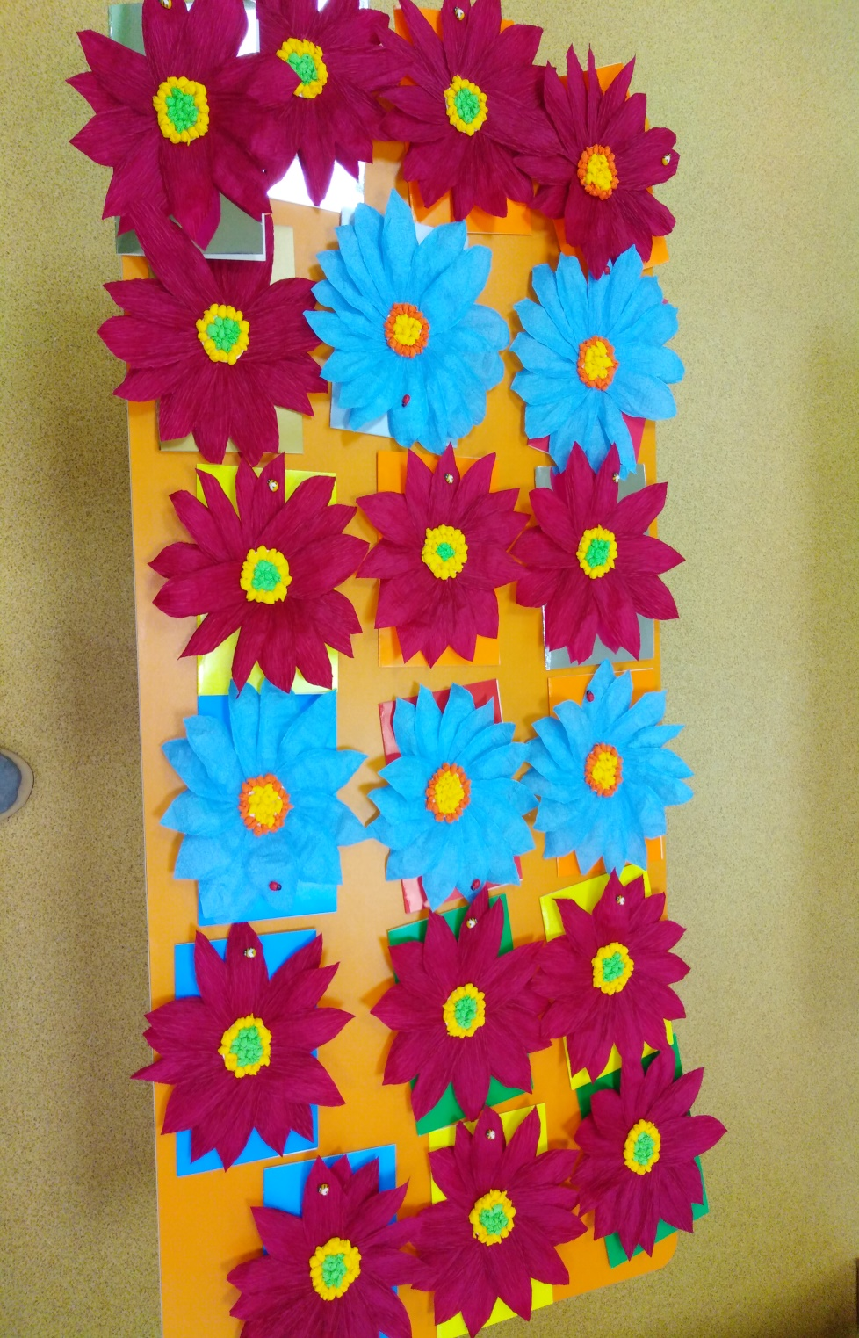

Маму мамочку свою

Очень сильно я люблю

И ей цветочек подарю! песня « Мамочка милая, мама моя»

Еще раз всех с праздником! Желаем вам здоровья, счастья и семейного благополучия.